A Folyamatmérnöki Intézet
2010. évi beszámolója

- Az Intézet személyi/oktatói állománya

Az Intézet az elmúlt évben kettévált és jelenleg Folyamatmérnöki Intézet névvel funkcionál. Az Intézet fő profilja a folyamatmérnökséghez tartozó alap-, alapozó és szaktárgyak oktatása.

Ennek megfelelően, Intézetünk küldetése az oktatás, szakember képzés területén: a Karon képzett mérnökhallgatókat olyan korszerű műszaki ismeretekkel, szaktudással ellátni, melyek segítségével a mérnöki gyakorlat számos területén jó szakemberré válhatnak, és amelyek alkalmazásával képesek tudásukat állandóan tovább fejleszteni.

Ennek alapfeltétele természetesen az, hogy az Intézet Oktatóinak tudása mindig naprakész legyen, ezért fontos feladatunk az általunk művelt és oktatási gyakorlatunkhoz szorosan kapcsolódó tudomány területek új eredményeinek megismerése és alkotó kutatás-fejlesztési, innovációs tevékenység folytatása.
Az Intézet beosztásainak megoszlását az alábbi oszlopdiagram, az oktatói állomány adatait az 1. sz. mellékletben közölt táblázat tartalmazza.
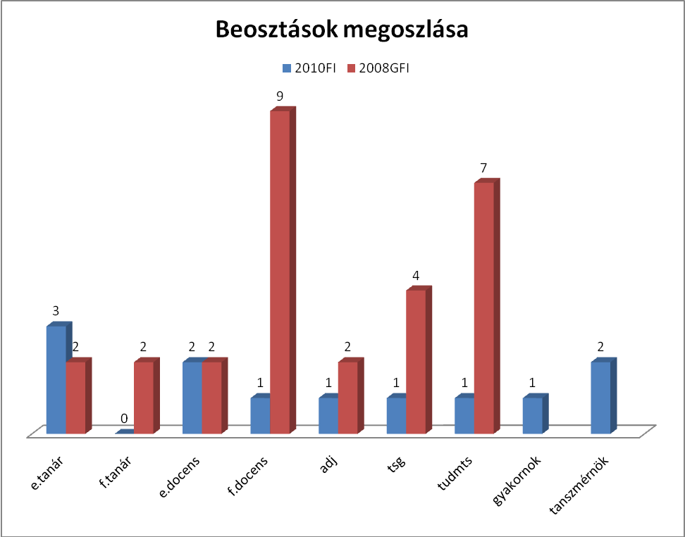
A beszámolási időszakban Prof. Dr. Hodúr Cecília és Prof. Dr. Rajkó Róbert egyetemi tanári kinevezést kapott.
Összdolgozói létszámunk 15 fő, ebből 3 fő egyetemi tanár, 2 fő egyetemi docens, 1 fő főiskolai docens, 1 fő adjunktus, 1 fő tanársegéd, 1 fő tudományos munkatárs, 1 fő gyakornok, 2 fő tanszéki mérnök. Dr. Bajuszné Kabók Katalin és Dr. Fekete Mária f. docens Úrhölgyek továbbra is részt vesznek az intézet oktatói-kutatói munkájában.
A 9 aktív oktatói állományból 1 fő az MTA doktora, 4 fő pedig PhD fokozattal rendelkezik. Jelenleg tehát a tudományosan minősítettek aránya 55,5 %, de még ebben a tanévben véd Kertész Szabolcs és bízunk benne, hogy hamarosan megvédi értekezését Beszédes Sándor tanársegéd Úr is. Ezzel 7 főre (77,7%-ra) nő a minősítettek száma.
Az Intézet személyi összetétele mind a beosztásokat illetően, mind tudományos minősítés, mind pedig az oktatási gyakorlatban eltöltött évek alapján teljes mértékben megfelel a MFAB követelményeinek.

Kérem, hogy a kitüntetéseket szíveskedjenek megadni és bármi olyan információt ami ebbe az alfejezetbe tartozik.
(Az 1. sz. melléklet táblázatát célszerű néhány mondatos értékeléssel kiegészíteni, kiemelve a beszámolási időszakra eső változásokat, munkatársak létszámának/beosztásának változása, nyugdíjazás, kinevezés, új munkaerő, átsorolás, kitüntetések (állami, szakmai, egyetemi, kari, stb.) stb.)

- Az Intézet oktatási feladatai

Az Intézet a Karon folyó valamennyi alapszak és mesterszak (MÉG BSc, MM BSc, ÉM BSc, ÉM MSc, GVA BSc) képzési programjában részt vállal, valamint az egyetem más karai által indított műszaki tartalmú (TTIK) képzésekben is közreműködik: Környezetmérnök, Biomérnök, Mérnök informatikus, Gazdaságinformatikus, Alkalmazott fizikus alapszakok. A Mezőgazdasági és Élelmiszeripari Gépészmérnök alapképzés (MÉG BSc) szakfelelőse Prof. Dr. Szabó Gábor, a Biomérnök alapképzés szakfelelőse Prof. Dr. Hodúr Cecília.

Szíveskedjenek kiegészíteni a szakirányok felelősei!!!

Oktatási feladatok nappali tagozaton

Oktató | Oktatott tantárgy | szak | Heti óraszám |  | Kredit | Létszám
Oktató | Oktatott tantárgy | szak | ea | gy | Kredit | Létszám
Oktató | Oktatott tantárgy | Szak | Előadás | Gyakorlat | Kredit | Létszám
Bajúszné KK | Fizika gy. | NMG |  | 2 | 0 | 23
 | Fizika gy. | NMG |  | 2 | 0 | 22
 | Fizika ea. | NMG NMM | 2 |  | 3 | 45
 | Fizika gy. | NMM |  | 2 | 0 | 22
 | Fizika gy. | NMM |  | 2 | 0 | 20
 | Fizika gy. | NMM |  | 2 | 0 | 27
 | Fizika ea. | NMM NMG | 2 |  | 5 | 69
Beszédes Sándor | Élelmiszeripari műveletek 1. ea. | NEM | 3 |  | 6 | 38
 | Élelmiszeripari műveletek 1. gy. | NEM |  | 2 | 0 | 12
 | Élelmiszeripari műveletek 1. gy. | NEM |  | 2 | 0 | 25
 | Élelmiszeripari műveletek 2. ea. | NEM NMG | 3 |  | 6 | 4
 | Élelmiszeripari műveletek 2. gy. | NEM NMG |  | 2 | 0 | 3
 | Élelmiszeripari műveletek 1. ea. | NMG NEM | 2 |  | 3 | 28
 | Élelmiszeripari műveletek 1. gy. | NMG NEM |  | 1 | 0 | 26
Csató Sándor | Gazdaságmatematika 1. gy. | NGV |  | 2 | 0 | 36
 | Gazdaságmatematika 1. gy. | NGV |  | 2 | 0 | 32
 | Gazdaságmatematika 1. gy. | NGV |  | 2 | 0 | 34
 | Gazdaságmatematika 1. gy. | NGV |  | 2 | 0 | 32
 | Gazdaságmatematika 2. ea. | NGV | 1 |  | 4 | 75
 | Gazdaságmatematika 2. gy. | NGV |  | 1 | 0 | 24
 | Gazdaságmatematika 2. gy. | NGV |  | 1 | 0 | 25
 | Gazdaságmatematika 2. gy. | NGV |  | 1 | 0 | 20
 | Gazdaságmatematika 1. ea. | NGV NIS | 1 |  | 4 | 144
 | Gazdaságmatematika gy. | NIS |  | 2 | 0 | 9
 | Gazdaságmatematika ea. | NIS NGV | 1 |  | 5 | 9
 | Matematika 1. ea. | NMG | 2 |  | 5 | 76
 | Matematika 1. gy. | NMG |  | 2 | 0 | 33
 | Matematika 1. gy. | NMG |  | 2 | 0 | 36
 | Matematika 2. ea. | NMG | 2 |  | 5 | 35
 | Matematika 2. gy. | NMG |  | 2 | 0 | 16
 | Matematika 2. gy. | NMG |  | 2 | 0 | 16
 | Matematika 3. ea. | NMG | 1 |  | 2 | 23
 | Matematika 3. gy. | NMG |  | 1 | 0 | 21
 | Matematika 3. gy. | NMG |  | 1 | 0 | 2
 | Matematikai felzárkóztató | NVAL | 2 |  | 2 | 68
Fekete Mária | Fizika 1. ea. | NEM | 2 |  | 4 | 33
 | Fizika 1. gy. | NEM |  | 2 | 0 | 17
 | Fizika 1. gy. | NEM |  | 2 | 0 | 15
 | Fizika 2. ea. | NEM | 2 |  | 4 | 42
 | Fizika 2. gy. | NEM |  | 2 | 0 | 19
 | Fizika 2. gy. | NEM |  | 2 | 0 | 12
 | Fizika 2. gy. | NEM |  | 2 | 0 | 10
Heves Csilla | Matematika 1. gy. | NMM |  | 2 | 0 | 24
 | Matematika 1. gy. | NMM |  | 2 | 0 | 25
 | Matematika 2. gy | NMM |  | 2 | 0 | 10
Hodúr C | Biomérnöki műveletek és folyamatok 1. | N T BM | 4 |  | 4 | 4
 | Biomérnöki műveletek és folyamatok 1. | N T BM |  | 2 | 3 | 4
 | Biomérnöki műveletek és folyamatok 2. | N T BM | 2 |  | 3 | 4
 | Biomérnöki műveletek és folyamatok 2. | N T BM |  | 2 | 2 | 4
 | Vegyipari művelettan | N T BM | 2 |  | 3 | 43
 | Élelmiszeripari műveletek alapjai ea. | NMG | 2 |  | 3 | 55
 | Élelmiszeripari műveletek alapjai gy. | NMG |  | 1 | 0 | 16
 | Élelmiszeripari műveletek alapjai gy. | NMG |  | 1 | 0 | 18
Hovorkáné dr. Horváth Zsuzsanna | Biometria gy. | NEM |  | 2 | 2 | 22
 | Biometria gy. | NEM |  | 2 | 2 | 23
 | Matematika 1. gy. | NEM |  | 2 | 0 | 18
 | Matematika 1. ea. | NEM +NMM | 2 |  | 4 | 38
 | Matematika 2. ea. | NEM NMM | 2 |  | 4 | 72
 | Matematika 1. gy. | NMM |  | 2 | 0 | 29
 | Matematika 2. gy | NMM |  | 2 | 0 | 23
 | Matematika 1. ea. | NMM NEM | 2 |  | 5 | 80
 | Matematika 2. ea. | NMM NEM | 2 |  | 5 | 33
Kertész Szabolcs | Vizi közművek, csatornázás, szennyvízkezelés | N T KM | 2 |  | 3 | 58
 | Vizi közművek, csatornázás, szennyvízkezelés | N T KM |  | 2 | 2 | 20
 | Vizi közművek, csatornázás, szennyvízkezelés | N T KM |  | 2 | 2 | 19
 | Vizi közművek, csatornázás, szennyvízkezelés | N T KM |  | 2 | 2 | 19
László Zsuzsanna Dr. | Környezettechnika gyakorlat | N T KM |  | 3 | 3 | 22
 | Környezettechnika gyakorlat | N T KM |  | 3 | 3 | 25
 | Műszaki áramlástan, hőtan és anyagtranszport | N T KM | 3 |  | 4 | 79
 | Műszaki áramlástan, hőtan és anyagtranszport | N T KM |  | 1 | 1 | 22
 | Műszaki áramlástan, hőtan és anyagtranszport | N T KM |  | 1 | 1 | 19
 | Műszaki áramlástan, hőtan és anyagtranszport | N T KM |  | 1 | 1 | 16
 | Műszaki áramlástan, hőtan és anyagtranszport | N T KM |  | 1 | 1 | 21
 | Élelmiszeripari környezetgazdálkodás ea. | NEM | 1 |  | 2 | 46
 | Élelmiszeripari környezetgazdálkodás gy. | NEM |  | 1 | 0 | 39
 | Élelmiszeripari környezetgazdálkodás gy. | NEM |  | 1 | 0 | 6
 | Környezetgazdálkodás ea. | NGV | 2 |  | 3 | 75
 | Élelmiszeripari hulladékkezelés ea. | NMG | 1 |  | 3 | 26
 | Élelmiszeripari hulladékkezelés gy. | NMG |  | 2 | 0 | 13
 | Élelmiszeripari hulladékkezelés gy. | NMG |  | 2 | 0 | 13
 | Környezetmérnöki ismeretek ea. | NMG | 2 |  | 2 | 40
Péter Szabó István | CAD II. (Mérnöki tervező rendszerek) | N T BM | 2 |  | 3 | 44
 | CAD II. (Mérnöki tervező rendszerek) | N T BM |  | 2 | 2 | 20
 | CAD II. (Mérnöki tervező rendszerek) | N T BM |  | 2 | 2 | 20
 | CAD II. (Mérnöki tervező rendszerek) | N T BM |  | 2 | 2 | 4
 | Műszaki áramlástan, hőtan és anyagtranszport | N T AM | 3 |  | 4 | 9
 | Számítógépes tervezés ea. | N T AM | 2 |  | 3 | 1
 | Számítógépes tervezés gy. | N T AM |  | 2 | 2 | 1
 | Épületgépészet ea. | NMG | 2 |  | 2 | 44
 | Müszaki ábrázolás 2. gy. | NMG |  | 2 | 0 | 26
 | Müszaki ábrázolás 2. gy. | NMG |  | 2 | 0 | 21
 | Műszaki ábrázolás 2. ea. | NMG NMM | 1 |  | 4 | 49
 | Műszaki ábrázolás 2. gy. | NMM |  | 2 | 0 | 25
 | Műszaki ábrázolás 2. gy. | NMM |  | 2 | 0 | 23
 | Műszaki ábrázolás 2. ea. | NMM NMG | 1 |  | 3 | 48
Rajkó Róbert Dr. | Kisérlettervezés - biometria | BM | 2 |  | 3 | 5
 | Élelmiszeripari műveletek 2. ea. | NEM | 3 |  | 6 | 39
 | Élelmiszeripari műveletek 2. gy. | NEM |  | 2 | 0 | 25
 | Élelmiszeripari műveletek 2. gy. | NEM |  | 2 | 0 | 11
 | Élelmiszeripari műveletek 3. ea. | NEM | 3 |  | 6 | 35
 | Élelmiszeripari műveletek 3. gy. | NEM |  | 2 | 0 | 21
 | Élelmiszeripari műveletek 3. gy. | NEM |  | 2 | 0 | 13
 | Élelmiszeripari műveletek 3. ea. | NEM NMG | 3 |  | 6 | 13
 | Élelmiszeripari műveletek 3. gy. | NEM NMG |  | 2 | 0 | 13
 | Élelmiszeripari műveletek 2. ea. | NMG NEM | 2 |  | 3 | 11
 | Élelmiszeripari műveletek 2. gy. | NMG NEM |  | 1 | 0 | 11
Szabó Gábor Prof. Dr. | Műszaki hőtan és energiagazdálkodás 1. gy. | NMG |  | 1 | 0 | 43
 | Műszaki hőtan és energiagazdálkodás 2. ea. | NMG | 2 |  | 2 | 28
 | Műszaki hőtan és energiagazdálkodás 1. ea. | NMG NMM | 2 |  | 3 | 49
 | Műszaki hőtan és energiatranszport 1. gy. | NMM |  | 1 | 0 | 51
 | Műszaki hőtan és energiatranszport 1. ea. | NMM NMG | 2 |  | 3 | 52

Oktatási feladatok levelező tagozaton

Oktató | Oktatott tantárgy | szak | Félévi óraszám |  | Kredit | Létszám
Oktató | Oktatott tantárgy | szak | ea | gy | Kredit | Létszám
Bajúszné dr. Kabók Katalin | Fizika | LMG LMM | 12 |  | 3 | 10
 | Fizika | LMM +LMG | 15 |  | 5 | 21
Beszédes Sándor | Környezetmérnöki ismeretek | LMG | 10 |  | 2 | 4
 | Környezetgazdálkodási ismeretek | LOE | 10 |  | 3 | 13
Csató Sándor Dr. | Gazdaságmatematika 1. | LGV LIS | 12 |  | 4 | 23
 | Gazdaságmatematika 1. | LIS LGV | 15 |  | 5 | 3
 | Matematika 1. | LMG | 20 |  | 5 | 12
 | Matematika 2. | LMG | 20 |  | 4 | 7
 | Matematika 3. | LMG | 10 |  | 2 | 6
 | Matematika 4. | LMG | 10 |  | 2 | 14
Fekete Mária Dr. | Fizika 1. | LEM | 15 |  | 4 | 16
 | Fizika 2. | LEM | 15 |  | 4 | 21
Hodúr Cecília Dr. | Élelmiszeripari műveletek 1. | LEM | 10 |  | 2 | 26
 | Élelmiszeripari műveletek 2. | LEM | 20 |  | 5 | 20
 | Élelmiszeripari műveletek 1. | LMG | 12 |  | 3 | 7
 | Élelmiszeripari műveletek 2. | LMG | 15 |  | 3 | 7
 | Élelmiszeripari műveletek alapjai gy. | LMG |  | 10 | 3 | 16
 | Élelmiszeripari transzportfolyamatok 1. | LOE | 18 |  | 5 | 5
 | Élelmiszeripari transzportfolyamatok 2. | LOE | 18 |  | 5 | 6
 | Szellemi tulajdon a gyakorlatban | LVA | 10 |  | 3 | 9
Hovorkáné dr. Horváth Zsuzsanna | Biometria | LEM |  | 8 | 2 | 15
 | Matematika 1. | LEM LMM | 15 |  | 4 | 18
 | Matematika 2. | LEM LMM | 15 |  | 4 | 28
 | Matematika 1. | LMM LEM | 15 |  | 5 | 21
 | Matematika 2. | LMM LEM | 15 |  | 5 | 13
 | Kísérlettervezés gy. | LMR |  | 10 | 6 | 10
 | Matematikai statisztikai módszerek gy. | LMR |  | 15 | 8 | 10
 | Metrológia, termékminősítő módszerek gy. | LMR |  | 15 | 6 | 10
 | Alkalmazott statisztika | LOE |  | 10 | 2 | 7
Kertész Szabolcs | Vizi közművek, csatornázás, szennyvízkezelés | L T KM | 8 |  | 3 | 14
 | Vizi közművek, csatornázás, szennyvízkezelés | L T KM |  | 8 | 2 | 15
 | Élelmiszeripari hulladékkezelés | LMG |  | 10 | 3 | 6
László Zsuzsanna Dr. | Környezettechnika gyakorlat | L T KM |  | 18 | 3 | 2
 | Műszaki áramlástan, hőtan és anyagtranszport | L T KM | 12 |  | 4 | 16
 | Műszaki áramlástan, hőtan és anyagtranszport | L T KM |  | 4 | 1 | 16
 | Élelmiszeripari környezetgazdálkodás | LEM | 8 |  | 2 | 13
 | Környezetgazdálkodás | LGV | 10 |  | 3 | 6
Péter Szabó István | Épületgépészet | LMG | 10 |  | 2 | 11
 | Műszaki ábrázolás 2. gy. | LMG |  | 10 | 4 | 10
 | Műszaki hőtan és energiagazdálkodás 1. | LMG | 10 |  | 3 | 14
 | Műszaki hőtan és energiagazdálkodás 2. | LMG | 10 |  | 2 | 14
 | Műszaki hőtan és energiatranszport 1. | LMM | 10 |  | 3 | 15
Rajkó Róbert Dr. | Élelmiszeripari műveletek 3. | LEM | 20 |  | 5 | 19
 | Élelmiszeripari műveletek 4. | LEM | 20 |  | 6 | 17
 | Élelmiszeripari műveletek 4. | LEM | 20 |  | 6 | 18
 | Élelmiszeripari műveletek 2. | LMG | 12 |  | 3 | 6
 | Élelmiszeripari folyamatszervezés | LOE | 10 |  | 2 | 5

(A táblázat kiegészíthető az oktatás körülményeire, az oktatók egyenletes/egyenlőtlen leterheltségére, stb. vonatkozó rövid értékeléssel.)

Megjegyzések:

Feldolgozott félévek: 2009-2010-2, 2010-2011-1

Rendezettség: oktató, szak, tantárgy.

Szak rövidítésének jelentése
- 1. jel N= nappali, L=levelező
- szakrövidítések:
Rövidítés | Név
EM | Élelmiszermérnök
GV | Gazdasági és vidékfejlesztési agrármérnöki
IS | Informatikus és szakigazgatási agrármérnöki
MG | Mezőgazd. és élip. Gépészmérnök
MM | Műszaki menedzser
OE | Okleveles élelmiszermérnök (MSc)
OV | Vidékfejlesztési agrármérnöki (MSc)
VAL | Választható tantárgy
Y-E | Erasmus
J MS | JGYPK Műszaki szakoktató
T AM | TTIK Anyagmérnök
T BM | TTIK Biogmérnök
T KM | TTIK Környezetmérnök
T MA | TTIK Matematika
T GI | TTIK Gazdasági informatikus
T MI | TTIK Mérnök informatikus

- A + jellel írt szakok: különböző szakokra egy, összevont kurzus lett meghirdetve. Mindlét szaknál szerepel a tantárgy.

Minden sor egy kurzusnak felel meg.

Külső oktatókat át kell másolni a 3. táblázatba az szerint, hogy kiket kell annak tekinteni.

Külső óraadók oktatási feladatai

Oktató | Oktatott tantárgy | szak | Félévi óraszám |  | Kredit | Létszám
Oktató | Oktatott tantárgy | szak | ea | gy | Kredit | Létszám
Oktató 1. | Ludányi Lajos
Oktató 2.

Ludányi Lajos egyetemi docens elsősorban kutatási-fejlesztési feladatokat lát el szerződéssel.
- Az Intézet oktatáshoz kapcsolódó feladatai
Az Intézet munkatársainak bizottsági tagsága, az SZTE-n végzett bizottsági munkája, valamint az intézményen kívüli aktivitása mértékadó. Ezt bizonyítja a 2. sz. mellékletben megjelenített adatok.
Az Intézet jegyzet ellátottsága megfelelő, különösen értékes a honlapunkról elérhető segéd- és kiegészítő anyagok könyvtára. Az új szakok (BSc, MSc) bevezetése, szükségessé és lehetővé teszik a régi jegyzetek frissítését, újak megírását. A saját készítésű szoftverek a számolási feladatok tervezésében, ellenőrzésében, számítások, méretezések bemutatásában lehetnek segítségére a tanárnak és a hallgatónak egyaránt. Az Intézet oktatói által jegyzett oktatást, tanulást segítő anyagok listáját a 3. sz. melléklet és az intézeti honlap tartalmazza.
Az Intézet által gondozott szakdolgozatok és TDK dolgozatok az alábbi ábrán és a 4. sz. mellékletben kerültek bemutatásra. Ez irányú aktivitást jónak értékelem, hiszen ezt a tevékenységünket, az oktatói elkötelezettség mellett nagyban meghatározza a hallgatók együttműködése.

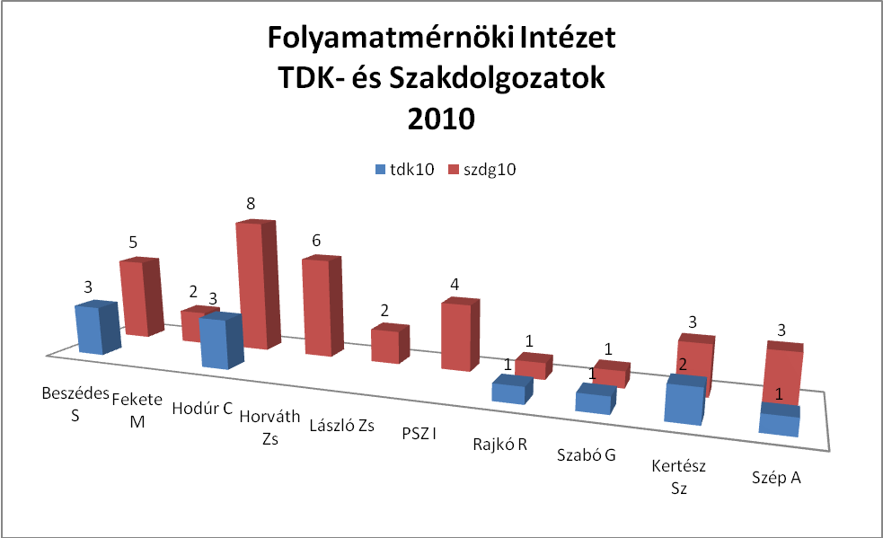

(Az oktatáshoz kapcsolódó feladatok (TDK dolgozatok, szakdolgozatok, jegyzetírás, bizottsági munka, tanulmányi versenyek, stb.) bemutatása, szöveges értékelése a 2-4. sz. mellékletek adatai alapján. A táblázatok kitöltéséhez szükséges adatokat az adott intézeti adminisztráció gyűjti össze, illetve végzi el a táblázatok kitöltését.)
- Az Intézet tudományos tevékenysége

4.1. Az Intézet tudományos teljesítményének bemutatása és értékelése

Az Intézet ez irányú küldetése, hogy minél több hazai és nemzetközi kutatási együttműködésben vegyen részt. Kiemelt prioritásnak tekintjük az ipari alkotó együttműködést. Fontos feladatunk nemzetközi oktatási, kutatási pályázatokon való eredményes részvétel, és az eredmények megfelelő színvonalú szakmai (IF-es) folyóiratokban történő publikálása.

A tudományos minősítéssel nem rendelkező oktatóknak törekedni kell a minősítés megszerzésére. Bár jelen körülmények között (költségvetési elvonás egyetemi szinten is) egyenlőre csak terv, de az oktatói gárdát tovább kell bővíteni tudományosan minősített mérnökökkel. Tovább kell fejleszteni a vezető tanári utánpótlást.

Az Intézetet érintő legjelentősebb pályázat a Moszkvai krt. 9 sz alatti, új gyakorlati oktatási képzőhely megvalósítása a befejezéséhez közeledik. Rendkívül jelentős előrelépés az oktatás-felfedező kutatás feltételeinek biztosítása területén.

Az alábbi oszlopdiagramok látványosan bizonyítják Intézetünk tudományos aktivitását.

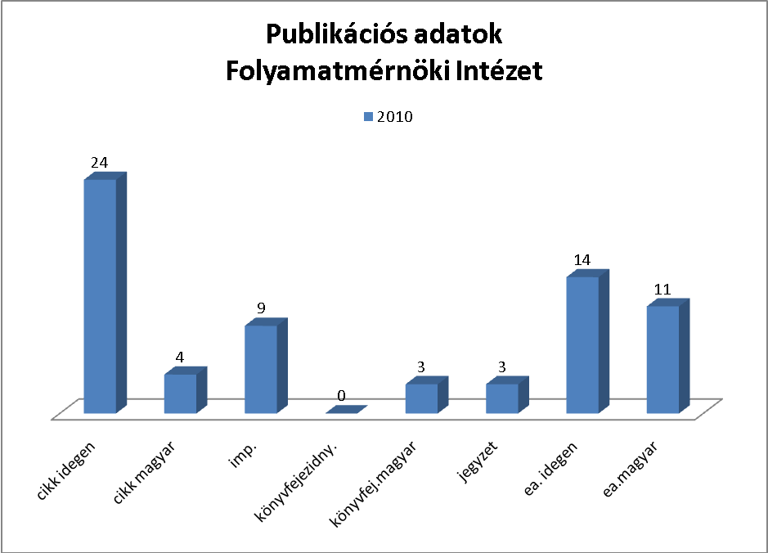

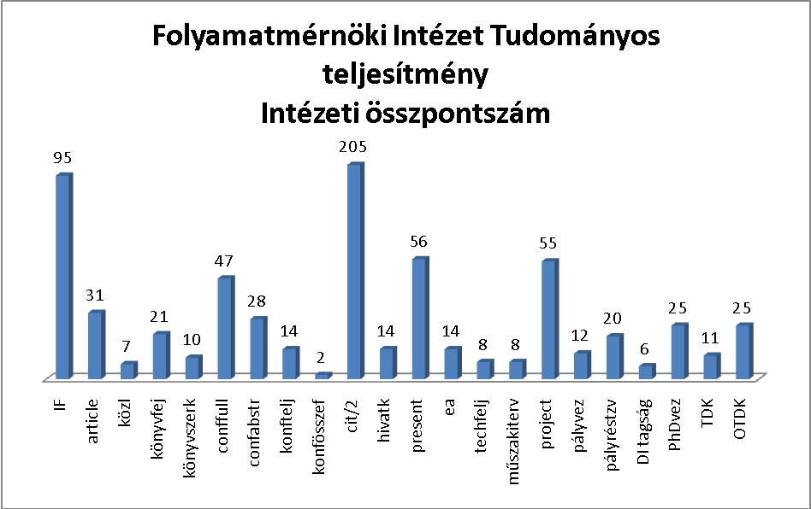

- a feltüntetett hivatkozási szám a valós értéknek csak a fele, hogy látható legyen a többi kategória számértéke is

(Az 1. sz. melléklet alapján: megszerzett tudományos fokozatok, új tudományos együttműködések és azok konkrét eredménye(i). Az Intézeti értékelési rendszer pontszámai oktatónként (3 évre visszamenően, a KTB adatszolgáltatása alapján), tendenciája. Az Intézeti publikációk összetétele, megoszlási aránya, változása az előzőekhez képest, miben kell erősíteni.)
4.2. Kutatási feladatok (témakörök), eredmények

A elmúlt időszakban igyekeztünk nagyobb hangsúlyt fektetni a tudományos közéletben betöltött szerepünkre. Így pl. a hagyományos Kemometria konferenciák szervezésének folytatására (Prof. Dr. Rajkó Róbert), vagy az Akadémia Bizottságokban történő funkciók vállalására ( Prof. Dr. Hodúr Cecilia, Dr. László Zsuzsanna) ill. egyéni kezdeményezésű konferenciák szervezésére.
Az Intézet szakmai munkájának további erősítése érdekében igyekszünk több alap- és felfedező kutatási-fejlesztési, pályázati együttműködést kialakítani az SZTE más karaival (elsősorban MGFK, TTIK, GYTK), illetve hazai (VE, BCE-ÉTK, NYME) és külföldi intézményekkel. Nagyon örvendetesen alakultak a hazai és a nemzetközi kapcsolataink, amelyek tételes bemutatása a Pályázatok táblázatban találhatók.

(Az Intézet honlapján feltüntetett kutatási témakörökön kívüli témák, amik újként kerültek a beszámolási időszakban az Intézet profiljába. Vagy azért mert egy pályázat/munka megkövetelte, vagy mert új kollégával, új kooperációs partnerrel bővült az Intézet.)

4.3. Pályázatok

Cím/téma | Pályázati forma* | Résztvevők | Futamidő | Bevétel eHUF | Eredmények **
„Optimization of Cost Effective and Environmentally Friendly Procedures for Treatment of Regional Water Resource” - IPA Cross-border cooparation program (Serbia-Hungary) HUSRB 0901 | IPA | SZTE Szervetlen és Analitikai Kémiai Tanszék, Mikrobiológiai Tanszék László Zsuzsa, Kertész Szabolcs, Szép Angéla, Beszédes Sándor | 2010. 07-2011. 07 | 2 850 | 4 tudományos közlemény
TÁMOP 4.1.2.-08/1/A-2009-0021 "Környezetmérnöki MSc tananyagfejlesztés" | HEFOP | Veszprémi Egyetem, SZTE, László Zsuzsanna, Szabó Gábor, Péter Szabó István, Hodúr Cecilia | 2010. 03.-2011. 08 | 2 100 | Egyetemi jegyzet
TÁMOP 4.2.1 B (Kutatóegyetemi). | HEFOP | SZTE László Zsuzsanna, Szabó Gábor, Péter Szabó István, Hodúr Cecilia, Ábel Marietta, Beszédes Sándor, Kertész Szabolcs, Szép Angéla | 2010. 06.30-2012.06.30 |  | 4 tudományos közlemény
Cross-border Network for Innovative Development of Economies and Knowledge Transfer | IPA | SMER, Subotica, DAR, Szeged  Hodúr Cecilia | 2010-2011 | 15.700 | innovációs hálózat
Innovative developments and sustainability of ISEKI_FOOD | Socrates | Univ. Catholica Porto  Hodúr Cecilia | 2008-2011 |  | 5 könyvfejezet, poszterek
Integration of Mechatronics Model to Studies Programmes | Leonardo da Vinci Partnerships | Technical Academy of Weilburg, Technical Vocational School, Mus  Hodúr Cecilia | 2009-2011 | 3.920 | Jegyzet
Tudáshasznosulást, tudástranszfert szolgáló eszköz- és feltételrendszer kialakítása, fejlesztése a Szegedi Tudományegyetemen és a dél-alföldi régióban. | TÁMOP 4.2.1. | SZTE Hodúr Cecilia | 2009-2012 |  | Tudástranszfer iroda
Tudományos eredmények elismerése és disszeminációja | TÁMOP 4.2.3 | SZTE Hodúr Cecilia  Péter Szabó István  Kertész Szabolcs  Szép Angéla  Beszédes Sándor | 2009-2010 | 2.000 | Középiskolás szakkör

* Hefop, Támop, innovációs, ………….
** tudományos közlemény (db), ismeretterjesztő közlemény (db), tudományos előadás itthon és külföldön (db), szabadalom, tanulmány, esszé, know how, új technológia, új termék, új egyéb műszaki alkotás, új munkahely, hallgatói munkavégzés (fő), ipari megbízások, stb.
- Az oktatás tárgyi feltételeinek fejlesztése, az Intézet gazdálkodása, elképzelések, tervek a működés feltételeinek javítására (bevételek növelése)
5.1. A képzési tevékenység érdekében rendelkezésre álló infrastruktúra változása az előző beszámolási periódust követően.

A Moszkvai Krt.-i beruházás mértékadó fejlesztés, mind az SZTE, mind az SZTE MK, mind pedig Intézetünk életében. Ezúton is elismerés illeti Prof. Dr. Hodúr Cecília munkáját, Prof. Dr. Szabó Gábor forrást megszerző tevékenységét, továbbá valamennyi munkatársunkat, akik aktívan részt vettek a laborok kialakításában.

(Mit vett/fejlesztett/alakított át az Intézet, mi volt a forrása, és azt mire használja az oktatásban/kutatásban?)

5.2. Tervek a forrásszerzésre (szakképzési hozzájárulás, innovációs járulék, szponzori támogatások, stb.) és a kapcsolódó fejlesztésekre vonatkozóan.

Az Intézet munkatársainak ez irányú aktivitása nagyban segíti gazdálkodásunkat. A szakképzési, szponzori hozzáájulásoknak köszönhetően jelentősen bővültek az oktatást segítő eszközök. Különösen eredményes ezen a területen Péter Szabó István adjunktus Úr, akinek sikerült jelentős forrást szerezni a Pneumobil versenyhez.

Továbbra is folytatjuk ipari kapcsolataink megszólítását, így remény van arra, hogy a jövőben is ilyen eredményes lesz forrásszerzésünk.

- Az Intézet öt évre szóló fejlesztési elképzelése

Ebben a gazdasági helyzetben, továbbá a felsőoktatás irányításában tapasztalható, időként különleges stratégiát követő helyzetben öt évre tervezni lehetetlen.

Célunk az oktatás területén a Biomérnök szak (Prof. Dr. Hodúr Cecília) és a Műszaki Menedzser szak (Prof. Dr. Szabó Gábor) MSc szinten történő akkreditálása, a jegyzetek oktatási segédanyagok bővítése.

Nemzetközi kapcsolataink intenzifikálása, hazai és külföldi pályázati aktivitásunk fokozása, eszközparkunk fejlesztése.

Tudományos minősítések megszerzésének támogatásával az Intézet minősített oktatói állományának bővítése.

Az Intézet oktatói állományának az idei akkreditációra elkészült a következő évi egyéni fejlesztési terve, ami megítélésem szerint jól tükrözi munkatársaim elkötelezettségét az SZTE MK iránt. Minden erőfeszítésünkkel azon leszünk, hogy a Kar 50 éves hagyománya törést ne szenvedjen és továbbra is hosszú évtizedekig ebben a formában teljesítse küldetését.

(A következő években csak a fejlesztési tervre vonatkozó önértékelésre kerül sor, illetve szükség esetén annak aktualizálására.)
- Az Intézeti értekezlet beszámolóval kapcsolatos állásfoglalása
(a szavazás eredménye)

Az Intézet a feladatoktól függő rendszerességgel hívja össze az Intézeti értekezletet. Az Intézeti értekezletek témáját, a kapcsolódó adatokat előre megküldjük a Intézet dolgozóinak, így ők észrevételeikkel, javaslataikkal előre felkészülve hatékonyabban tudják segíteni az értekezlet munkáját. A félévi nyitó Intézeti értekezleteken hagyományosan munka-, tűz-, balesetvédelmi oktatást, továbbképzést is tartunk. Az Intézeti Tanács ülései ennél gyakoribbak, de mindenképpen minden Intézeti értekezletet a IT ülése készíti elő.

Elismerést érdemel valamennyi Intézeti dolgozó, miután minden határidős feladatot pontosan elkészít. Különösen az idei akkreditációkor végeztek példamutató munkát minden területen.

Az Intézeti értekezlet a beszámolót megismerte, a beszámolóhoz elektronikus úton is kiegészítéseket tett.

A benyújtott dokumentumot

……..…igen………nem………tartózkodás
szavazati aránnyal

elfogadta és az SZTE MK Kari Tanácshoz előterjeszthetőnek ítélte.

Szeged, 2011. május 30. ……..

Intézetvezető
Dr. Szabó Gábor, egyetemi tanár
az MTA doktora

1. sz. melléklet
AZ INTÉZET OKTATÓI ÁLLOMÁNYA

Ssz. | NÉV | Beosztás |  | Beoszt. Megkezd éve | Tud.  fok.  megsz.  éve | Tud.fok.  Tud.terület | Nyelvvizsga |  | PHD iskola  (ha még nincs) |  | Mióta oktat a karon?
 |  |  |  |  |  |  | Szintje | Éve | Megkezd.  éve | Várható befejezés
 | Prof. Dr. Szabó Gábor | e. tanár, intézetvezető |  | 1999 | 1983 Dr. univ.  1988  Tudományok kandidátusa  2008  MTA doktora | Kertészettudományi  Műszaki tudomány  Mezőgazdasági tudomány | Orosz  Felsőfok  Angol alapfok | 1997 |  |  | 1976
 | Prof. Dr. Hodúr Cecilia | e. tanár |  | 2010 | 1997 | Műszaki  Élelmiszeripari | Angol Közép C  Orosz közép | 1986  1990 |  |  | 1980
 | Prof. Dr. Rajkó Róbert | e. tanár |  | 2010 | 1996  1999 | Analitikai kémia  Műszaki kémia | Angol középC  Orosz alap C | 1991  1995 |  |  | 1988
 | Dr. Horváth Zsuzsanna | Egyetemi docens |  | 2010 | 2007 | Élelmiszertudomány | Angol  közép C  Orosz  alapC | 2002  1981 |  |  | 1981
 | Dr. László Zsuzsanna | e. docens |  | 2010 | 2001 | Környezettudomány | Angol közép C  Német közép B | 1992  1999 |  |  | 1999
 | Dr.Csató Sándor | Főiskolai docens |  | 1989 | 1987 | Egyetemi doktor | Angol középfok, Orosz középfok | 1990  1983 |  |  | 1975
 | Dr. Fekete Mária | f. docens |  |  | 1974 | Egyetemi doktori | Angol közép C | 1982 |  |  | 1969
 | Péter Szabó István | adjunktus |  |  |  |  | Angol közép C | 2004 |  |  | 1998
 | Beszédes Sándor | tanársegéd | 2008 |  |  |  | Angol középfok C | 2007 | 2008 | 2012 | 2002
 | Kertész Szabolcs | tudományos munkatárs |  | 2009 |  |  | Középfok C | 2008 | 2006 | 2011 | 2009
 | Szép Angéla | gyakornok |  | 2009 |  |  | középfok  C | 2006 | 2008 | 2012 | 2008

2. sz. melléklet

AZ OKTATÓK BIZOTTSÁGI – és AZ SZTE-N, ILLETVE MÁS INTÉZMÉNYBEN VÉGZETT MUNKÁJA

Ssz. | NÉV | Beosztás | Bizottsági testületi tagság |  |  | Oktatási tevékenység
 |  |  | Kari | Egyetemi | Egyéb | SZTE (hol?) | Más intézm. (hol?)
 | Prof. Dr. Szabó Gábor | Egyetemi tanár |  |  | MTA Agrártudományok Osztálya Agrárműszaki bizottság tag  MTA Kémiai Tudományok Osztálya Vegyipari Gépészeti Munkabizottság  Honourable Member of the Scientific Council of I. I. Mechnikov Odessa  OTKA alelnöke  MÉTE elnöke  Magyar Mérnökakadámia tagja  MTA Köztestület doktori képviselő
 | Prof. Dr. Hodúr Cecilia | Egyetemi tanár | Kari Tanács  Tudománysos Bizottság  Oktatási bizottság | Tudományos Bizottság | Biopolisz Szeged Innovációs Kft. Felügyelő Bizottság  MTA Agrárműszaki bizottság, titkár  MTA SAB Műszaki Bizottság elnök  MKE Membrántechikai Szakosztály titkár  European Desalination Society tag  ISEKI FOOD Assiciation, alapító tag, nemzeti képviselő |  | SZIE Gépészmérnöki Kar
 | Prof. Dr. Rajkó Róbert | Egyetemi tanár | Szakképzési Bizottság |  | MTA SZAB Kémiai Szakbizottság, Kemometria és Molekulamodellezés munkabizottság alapító tag  MTA Automatikus Elemzés és Kemometria Munkabizottság vez tag
 | Dr László Zsuzsanna | e. docens |  |  | MTA SZAB Műszaki Bizottság titkár | MK, TTIK
 | Dr. Horváth Zsuzsanna | Egyetemi docens | TDT-enök | Oktatási Bizottság  Szenátus | OTDT Agrártudományi Szekció  MTA köztestületi tag | Matematika  Biometria  Statisztika  Alkalmaz.statisztika (MK)  Matematika (SZTE GTK)
 | Dr. Csató Sándor |  | Kari Tanács Póttag |  | Hajós György Matematika Verseny Versenybizottság | GTK
 | Beszédes Sándor | tanársegéd | MK Kari Tanács tag | SZTE Hallgatói ügyek Jogorvoslati Boztos póttagja
 | Szép Angéla | gyakornok | Kari Tanács |  |  | MK
3. sz. melléklet

AZ INTÉZET ÁLTAL GONDOZOTT JEGYZETEK (TANKÖNYVEK)

Ssz. | Szerző(k) | A jegyzet/oktatási segédlet címe | Megjelenés éve | Elérhetősége *
 | Prof. Dr. Szabó Gábor | - Műszaki hőtan és energiagazdálkodás 1-2.,  - Műszaki áramlástan, hőtan és anyagtranszport,  - Folyamatmérnöki ismeretek alapjai |  | http://www.mk.u-szeged.hu/szte_profiles/39  http://www.mk.u-szeged.hu/szte_profiles/16  http://www.coosp.etr.u-szeged.hu
 | Prof. Dr. Hodúr Cecilia | - Élelmiszeripari Műveletek 1-3.,  - Vegyipari Műveltek  - Biomérnöki műveltek 1-2 |  | http://www.coosp.etr.u-szeged.hu  valamint az Intézet Titkárságán megtalálható CD-ről.
 | Prof. Dr. Rajkó Róbert | 1. Élelmiszeripari műveletek alapjai 1., 2., 3., 4.  2. Élelmiszeripari folyamatszervezés  3. Kísérlettervezés-Biometria |  | http://www.staff.u-szeged.hu/~rajko/index_oktanyag.htm
 | Dr. Horváth Zsuzsanna | Matematika I. Feladatgyüjtemény | 2008 | http://www.coosp.etr.u-szeged.hu
 | Dr. Horváth Zsuzsanna | Matematika II. Feladatgyüjtemény | 2010 | http://www.coosp.etr.u-szeged.hu
 | Dr. Horváth Zsuzsanna | Valószínűségszámítás | 2007 | http://www.coosp.etr.u-szeged.hu
 | Dr. Horváth Zsuzsanna | Biometria | 2007 | http://www.coosp.etr.u-szeged.hu
 | Dr. László Zsuzsanna | - Élelmiszeripari környezetgazdálkodás.  - Környezetmérnöki ismeretek  - Élelmiszeripari hulladékkezelés.  - Környezetgazdálkodási ismerete.  - Műszaki áramlástan, hőtan és anyagtranszport  - Műszaki áramlástan, hőtan és anyagtranszport  - Környezettechnika gyakorlat |  | http://www.coosp.etr.u-szeged.hu  http://www.mk.u-szeged.hu/szte_profiles/54
 | Dr. László Zsuzsanna-Beszédes Sándor | Élelmiszeripari környezetgazdálkodás (ÉM) | 2009 | http://www.coosp.etr.u-szeged.hu
 | Dr. László Zsuzsanna-Beszédes Sándor | Környezetgazdálkodás (GVA) | 2009 | http://www.coosp.etr.u-szeged.hu
 | Dr. Csató Sándor | - Matematika 1. MÉG  - Matematika 2. MÉG  - Matematika 3. MÉG  - Gazdasági Matematika 1. GVA  - Gazdasági Matematika 2. GVA  - Matematika Alapok |  | http://www.coosp.etr.u-szeged.hu  címről és CD-n is rendelkezésre állnak, illetve néhánynak egy példánya a titkárságon van.
 | Dr. Fekete Mária | - Fizika 1. (ÉM)  - Fizika 2. (ÉM) |  | http://www.coosp.etr.u-szeged.hu
 | Péter Szabó István | - Műszaki hőtan és energiagazdálkodás 1-2.,  - Műszaki áramlástan, hőtan és anyagtranszport,  - Épületgépészet |  | a) http://www.mk.u-szeged.hu/szte_profiles/16  b) A CAD labor számítógépeiről  c) titkárságon CD-n

Csak az oktatásban ténylegesen használtak (nem régen irt és ma már nem használt jegyeztek listája!!)
* jegyzetbolt, Cospace, ETR, saját honlap………..

4. sz. melléklet

AZ INTÉZET ÁLTAL GONDOZOTT SZAKDOLOZATOK, TDK DOLGOZATOK

Ssz. | NÉV | Megvédett szakdolgozat száma (2009/2010tanév) | TDK dolgozatok
 |  |  | száma | elért helyezés
 | Prof. dr. Hodúr Cecilia | 14 | 3
 | Hodúr Cecilia-Beszédes Sándor (közös TDK témavezetés) |  | 3 | 1 db I. (MÉTE OTDK, 2010)  1 db III. (MÉTE OTDK, 2010)  1 db III. (MÉTE házi TDK, 2010)
 | Prof. Dr. Rajkó Róbert | 1 |  | 1 db. I. hely
 | Dr. Horváth Zsuzsanna | 6
 | Dr. Fekete Mária | 2 | 1
 | Beszédes Sándor | 4 (2009)  1 (2010)
 | Kertész Szabolcs | 2 | 1 | III. hely
 | Szép Angéla | 3 (2010) | 1
 | Péter Szabó István | 4
 | Dr László Zsuzsanna-Kertész Szabolcs | 1

